***"Dios pasó por Brasil"***

**Maria Clara Lucchetti Bingemer: "Me impresionó la radicalidad de la vida de Pedro Casaldàliga, impregnada de Evangelio"**

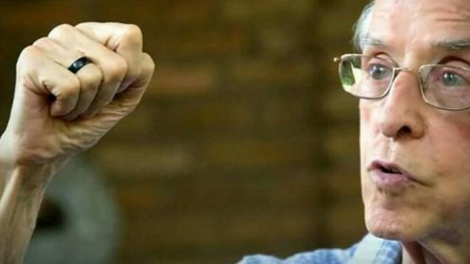

Pere Casaldàliga

**"Cuando abrió la boca, ese hombre de tez frágil se agitó y prendió fuego a toda la habitación con su voz estruendosa y su lengua de profeta. Me fui ungida y comencé a buscar ansiosamente sus escritos y poemas para conocerlo mejor"**

**"En su poesía, el profeta trata de decir en versos quién es el Dios que inspira y mueve su vida"**

**"También el Che (Ernesto Che Guevara), una figura muy admirada por el obispo, dio su vida por el pueblo, pero no vio a Dios en la montaña. Dios no es sólo justicia. Y Pedro dice: 'No podría vivir con los pobres si no viera a Dios en sus harapos'"**

***15.08.2020 [Maria Clara Luccheti](https://www.religiondigital.org/maria_clara_luccheti/)***

He estado con Pedro Casaldáliga personalmente en dos ocasiones. En la primera, yo era estudiante de **teología en la PUC-Río** y un colega, un estudiante jesuita, me dijo: Don Pedro Casaldáliga está en la PUC. Corrimos a verlo en el auditorio de la RDC. La impresión fue una marca indeleble que me acompaña hasta hoy. La pequeña estatura y el cuerpo delgado ocupaban un espacio estrecho en el gran auditorio. Cuando abrió la boca, ese hombre de tez frágil se agitó y prendió fuego a toda la habitación con su voz estruendosa y su lengua de profeta. Me fui ungida y comencé a buscar ansiosamente sus escritos y poemas para conocerlo mejor.

Una segunda vez lo conocí en Itaici, en un congreso de teología promovido por los Pasionistas en la Cruz en el mundo de hoy. **Pedro había venido en autobús**, rechazando el billete de avión ofrecido por los organizadores. El moderador lo presentó informando de este hecho. Antes de los aplausos que siguieron, el obispo hizo un gesto para que cesara. Y dijo: "No hay nada extraordinario en esto. Debería ser normal". Su oratoria de profeta se silenció en un auditorio sediento de verdad y de patología teológica.

Después de eso ya no lo vi en persona, pero **siempre lo seguí**: cuando fue a Roma para una audiencia con el entonces Cardenal Ratzinger; cuando los medios de comunicación filmaron sus declaraciones y testimonios; cuando fue a Nicaragua para acompañar a Miguel d'Escoto en su huelga de hambre. Me impresionó la radicalidad de su vida impregnada de Evangelio, su profundo amor por el Dios de Jesús, su lucidez frente a una realidad injusta y oprimida que intentaba denunciar y transformar.

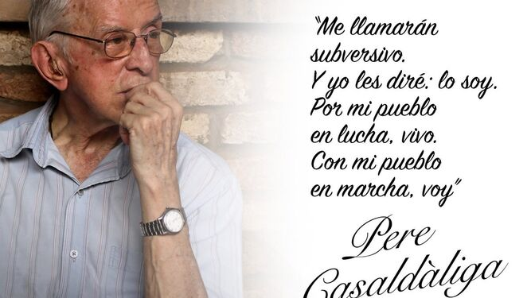Su poesía siempre fue profundamente inspiradora para mí. En su persona se veía la feliz e **indisoluble síntesis entre mística y política**, que siempre he buscado en mi itinerario teológico y que aún hoy me nutre en mi trabajo. Sin embargo, uno de sus poemas me acompañó especialmente. Se trata de "Dios es Dios", que a menudo utilizo al principio de cada curso sobre el Dios de la Revelación que he estado enseñando durante casi cuarenta años.

Allí el poeta y profeta trata de decir en versos quién es el Dios que inspira y mueve su vida. Y comienza por su propio oficio de poeta: "Hago versos y creo en Dios; mis versos están llenos de Dios como los pulmones están llenos de aire vivo". Pero otros poetas, a los que Pedro reconoce humildemente que hacen mejores versos que los suyos, como Drummond, no creen en Dios. Dios no es sólo belleza. También el Che (Ernesto Che Guevara), una figura muy admirada por el obispo, dio su vida por el pueblo, pero no vio a Dios en la montaña. Dios no es sólo justicia. Y Pedro dice: "No podría vivir con los pobres si no viera a Dios en sus harapos, si Dios no fuera como una brasa que quemara lentamente mi egoísmo".

El poeta se refiere entonces a los cantantes que levantan sus banderas y dejan salir sus voces pero no refieren su canto a Dios. "Sólo puedo cantar dando su nombre. Dios no es sólo alegría". Los sabios investigan y "caminan impertérritos contra el rostro de Dios haciendo historia, desvelando misterios y preguntas". Pedro reconoce humildemente: "No sería capaz de seguir estos caminos si Dios no fuera como un amanecer que rompe mi niebla y mi cansancio". **Dios no es 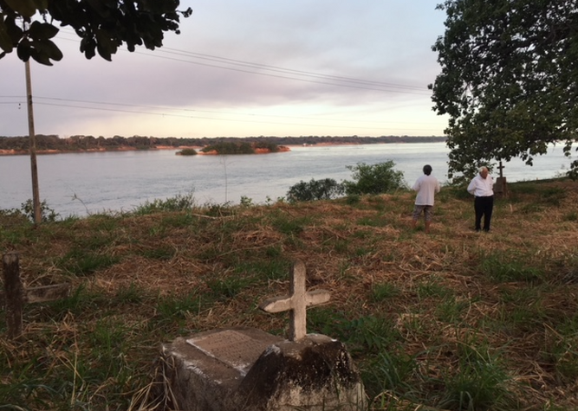sólo la verdad**.

Cementerio Karajá

En este poema, el obispo que durante su vida tuvo un sombrero de vaquero como una mitra, un anillo de tucum y un callo en sus manos como un anillo episcopal y un torpe bastón como un báculo, expresa quién no es su Dios. No es ninguna de las mediaciones que le permiten experimentarlo: belleza, justicia, verdad, alegría. El Dios que anima y mueve al obispo catalán, que dedicó buena parte de su vida a Brasil, se revela como un Santo Misterio que da sentido a todo. Y Pedro termina el poema proclamando quién es su Dios: "**Belleza sin ocaso, Verdad sin argumentos, Justicia sin devoluciones**, Amor inesperado, Dios es Dios simplemente!"

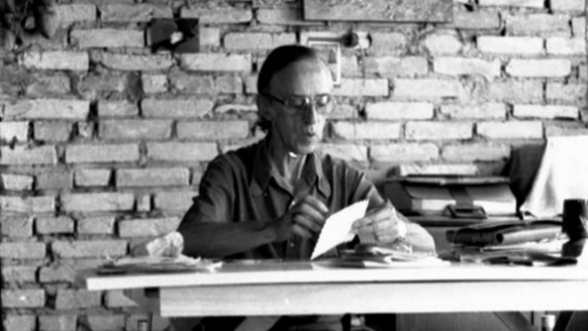En este momento, la Iglesia de Brasil lamenta la partida de su profeta y poeta, del pastor que confirmó las esperanzas y encendió las vocaciones con el fuego de sus palabras y su vida. Enterrado junto a los pobres en un oscuro cementerio de su amada diócesis de **São Félix do Araguaia**, Pedro ya no será visto, oído o tocado por nosotros. Pero sus palabras y especialmente su testimonio permanecen con nosotros para siempre.

En 1980, cuando Monseñor **Romero** fue asesinado en El Salvador, Ignacio Ellacuría dijo de él: "Con Monseñor Romero, Dios pasó por El Salvador". Ahora nosotros, entre lágrimas pero llenos de gratitud a Pedro y a quien lo creó, lo llamamos y lo enviamos, decimos: "Con Pedro Casaldáliga, Dios pasó por Brasil". Que esta certeza nos anime en los momentos tenebrosos que vive el país. Amén y gracias por todo, Pedro.

<https://www.religiondigital.org/maria_clara_lucchetti_bingemer/Maria-Lucchetti-Bingemer-Casaldaliga-Evangelio-profeta-misionero-poeta-evangelio-pobres-araguaia_7_2259444044.html>